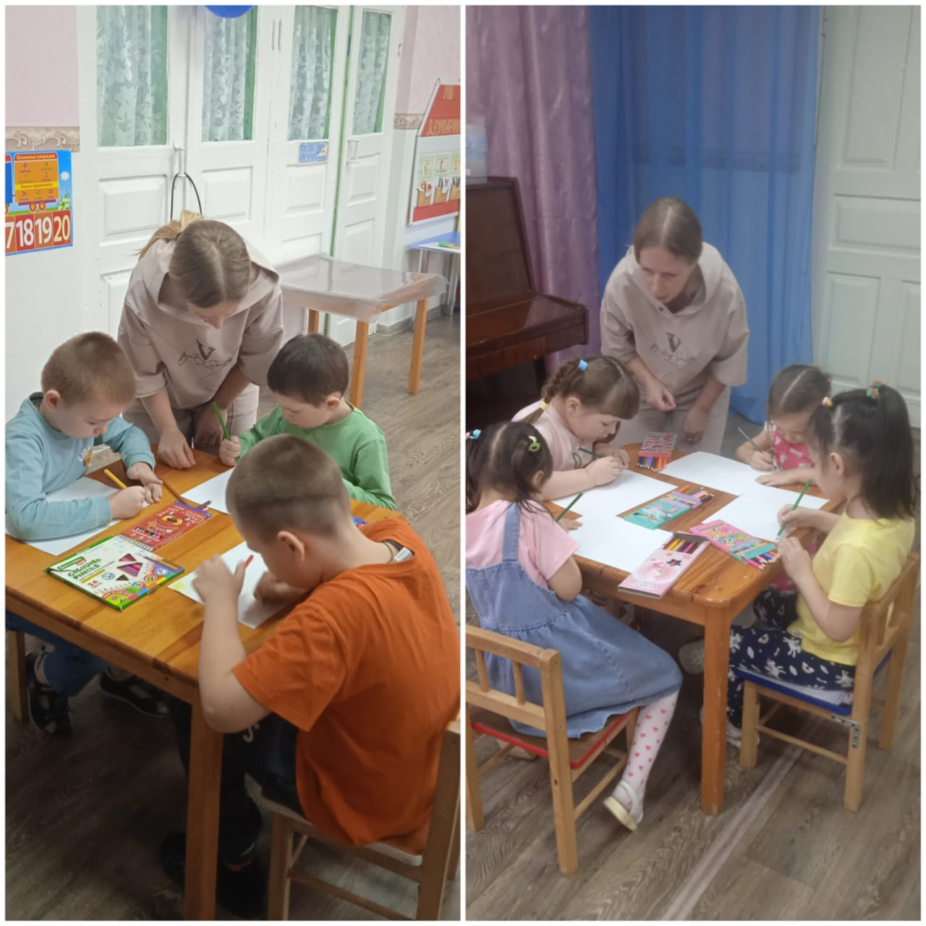

Занятие молодого специалиста Неделько О.С. на тему «Весна»

